МІНІСТЕРСТВО ОСВІТИ І НАУКИ УКРАЇНИ

ОДЕСЬКИЙ НАЦІОНАЛЬНИЙ ПОЛІТЕХНІЧНИЙ УНІВЕРСИТЕТ

Протокол

Лабораторна робота №7

На тему: “«Сбор сетевых данных с помощью программы Wireshark.”

По предмету: “Комп’ютерні мережі”

Виконав:

Студент групи АМ-182

Борщов М.І.

Перевірив:

Шапорін В.О.

Одеса 2020

Цель работы.

Выполнить сбор сетевого трафика с помощью программы Wireshark, чтобы ознакомиться с интерфейсом и средой Wireshark;

1. Проанализировать трафик для веб-сервера;
2. Создать фильтр для ограничения сбора сетевых данных пакетами ICMP. Отправить эхо-запрос удаленному узлу, чтобы понаблюдать за работой фильтра пакетов ICMP в ходе сбора сетевых данных.

**Ход работы**

Мониторинг сети при помощи программы WiresharkШаг

1. Установка и запуск программы Wireshark.

2. Выбор интерфейса для сбора пакетов.

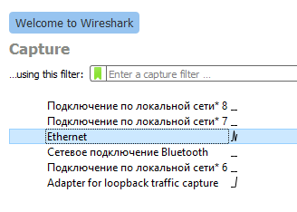

3. Прокрутить меню и просмотреть панель инструментов в интерфейсе запуска Wireshark.

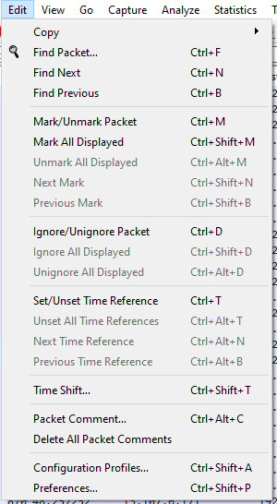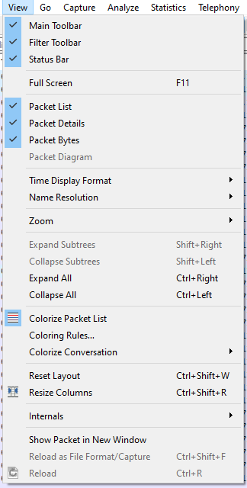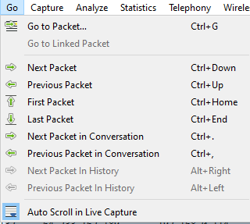

4. Если существует подключение к сети Интернет, откройте веб-обозреватель и перейдите в узел www.google.com. Сверните окно Google и вернитесь в Wireshark.



5. Запуск нового сбора сетевых данных

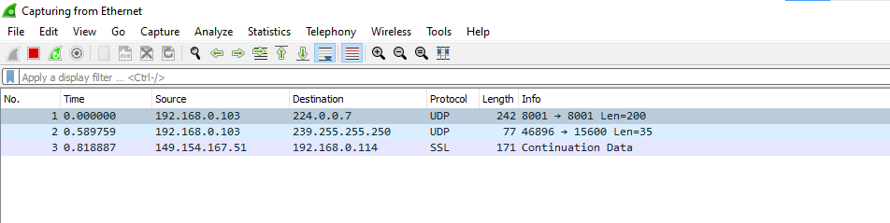

6. Фильтрация сбора сетевых данных.

Откройте окно командной строки, выбрав Start > All Programs > Run (пуск > программы > выполнить) и введя cmd.

Либо щелкните Start > All Programs > Accessories (пуск > все программы > стандартные > командная строка).

Отправьте эхо-запрос по IP-адресу узла в вашей локальной сети и понаблюдайте за процессами в окне сбора Wireshark.



Прокрутите вниз и вверх окно, в котором отображается трафик. Какие используются типы протоколов. В текстовом поле Filter (фильтр) введите icmp и щелкните Apply (применить). Протокол управления сообщениями в Интернет (ICMP) —это протокол, используемый эхо-запросом для проверки сетевого подключения к другому узлу.

